**使用手册**

解压文件，找到‘主程序/自动化工具箱.exe’，双击打开即可使用。

1.打开

2.双击

3.data文件夹用于备份用户数据，可通过备份该文件夹达到备份用户数据的目的

# 0. 引导目录

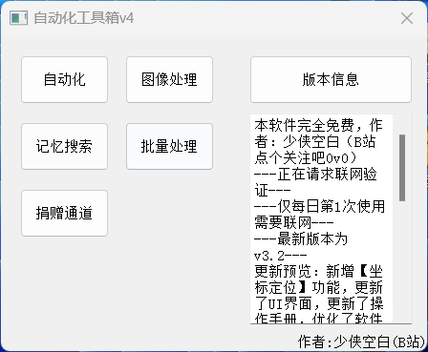

自动化工具箱主界面

启动软件后自动进入程序主界面，可以选择需要的功能入口，软件每日自动进行1次联网验证，为照顾强迫症用户，也可手动点击【版本信息】进行验证。请注意，若无法进行联网验证，则软件将会自动退出。

# 1. 自动化功能

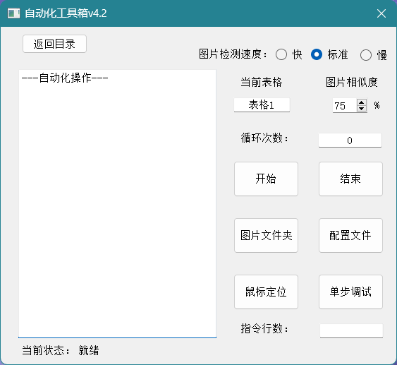

图1.1 自动化功能主界面

## 1.1 自动化功能介绍

【图片检测速度】：调整使用图片检测功能时的检测频率，频率越高检测越灵敏，频率越低越节约系统性能。

【图片相似度】：调整使用图片检测功能时与模板图片的相似度，最大值为100，表示完全相似才能匹配，最小值为0.

【当前表格】：显示当前读取的sheet名称，方便知道所要执行的操作，默认只读取第一个sheet，可通过手动切换的方式来切换需要执行的命令

【循环次数】：设置软件运行的循环次数，代表完整的执行x次配置文件中的全部指令，默认0表示循环到死；

【开始】：开始执行自动化命令；快捷键【ctrl =】

【结束】：结束正在执行的指令；快捷键【ctrl -】

【鼠标定位】：定位当前鼠标在屏幕中的坐标；快捷键【ctrl p】

【图片文件夹】：打开图片文件夹；

【配置文件】：打开配置文件

【单步调试】：在【指令行数】中输入配置文件对应的行数，即可单步执行该行，便于调试。快捷键【回车】

【当前状态】：显示软件的运行状态

## 1.2 配置文件指令集

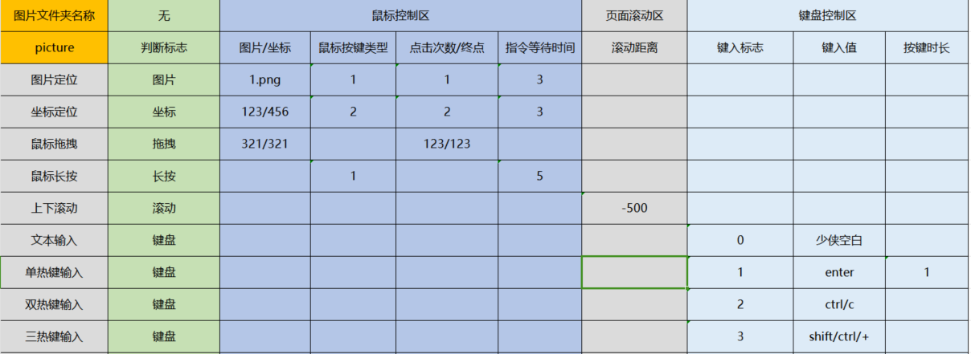

图1.2 配置文件填写规范示意图

如图1.2所示，表示的是所有指令的填写规范，下面详细介绍配置文件功能：

（1）：第1/2行（除橙色部分外）为表头，无需填写任何内容。

（2）：第A列（灰色部分）为备注栏，可填可不填。

（3）橙色部分为图片文件夹名称，可自行在data文件夹中建立，用于读取图片

（4）可建立多个sheet表格，通过填写不同的图片文件夹名称进行识图切换

（5）：【判断标志】表示当前所采取的具体操作，共分为，图片、坐标、拖拽、长按、滚动、键盘六个模块：

【图片】：使用图片定位方式进行鼠标操作，当屏幕中出现该图片时鼠标点击对应位置。图片以截图形式放到【图片文件夹】中。

【坐标】：使用坐标定位方式进行鼠标操作，鼠标点击对应坐标位置。坐标可用微信截图等工具或者【鼠标定位】功能进行测量。

【拖拽】：可以用鼠标将a坐标的物体拖动到b坐标（使用该功能时仅支持坐标定位）。

【长按】：可以控制鼠标长按x秒。

【滚动】：表示鼠标中键滚动距离，往上滚动为正，往下滚动为负。

【键盘】：表示控制键盘键入操作。

（6）【鼠标控制区】分为以下四个模块：

【图片/坐标】：如果使用【图片】定位方式，则需填入图片名称（包括后缀名），注意与【图片文件夹】中保持一致；

如果使用【坐标】定位方式，则需填入坐标，两个坐标之间用“/”隔开。例如：1234/567，代表位置（1234，567）；

如果使用【拖拽】方式，则该处只能填入拖拽的起点坐标。

【鼠标按键类型】：1表示鼠标左键，2表示鼠标中键，3表示鼠标右键。

【点击次数/终点】：如果使用【图片】/【坐标】定位方式，则需要填入鼠标点击的次数；

如果使用【拖拽】方式，则需填入拖拽的终点坐标。

【指令等待时间】：如果使用【图片】定位方式，则表示等待屏幕中出现该图片的时间，默认0表示一直检测，填入x表示在x秒后即使屏幕中不出现该图片也进行下一步指令操作；

如果使用【坐标】定位方式，则表示在点击该坐标前等待x秒，默认0表示不等待；

如果使用【长按】方法，则表示长按x秒。

（7）【页面滚动区】：表示控制鼠标滚轮滚动距离，往上滚动为正数，往下滚动为负数。

（8）【键盘控制区】：分为以下三个模块：

【键入标志】：0表示文本输入，1表示单热键输入，2表示双热键输入，3表示三热键输入。

【键入值】：表示键盘输入的内容，如果【键入标志】使用0，则代表输入此处的文本。使用1代表点击键盘上的某个按键。使用2代表点击两个组合按键，使用‘/’分隔。3代表点击三个组合按键，使用‘/’分隔。

【按键时长】：表示单热键输入（键入标志为1）时，按住键位的时长，默认0表示点按，输入x代表长按该键位x秒。

## 1.3 应用案例

假设需要在电脑上打开谷歌浏览器，并且打开哔哩哔哩，然后进行搜索。那么需要在picture中进行如下配置：

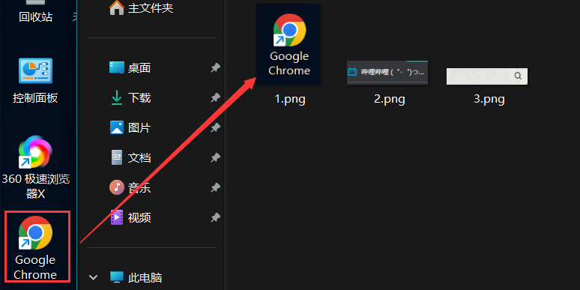

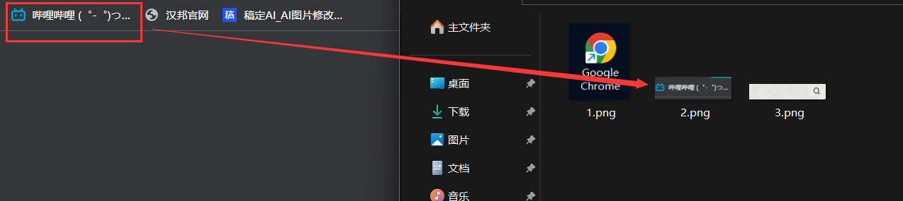



并且需要在【配置文件】中进行相应的配置

# 2 图像处理功能

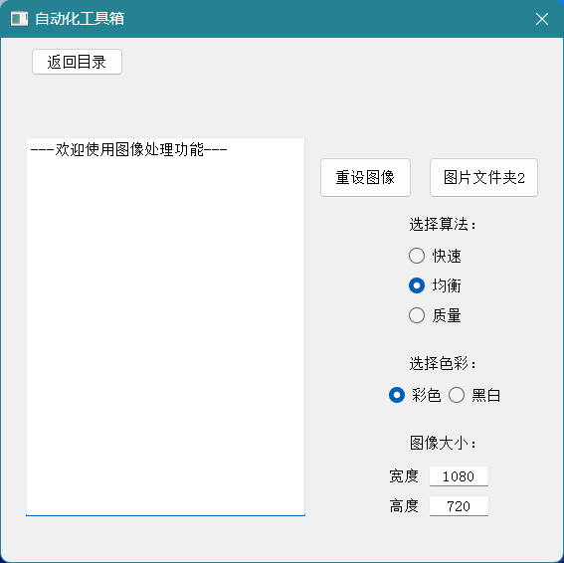

图2.1 图像处理功能界面

下面详细介绍图像处理功能：

（1）【重设图像】：功能的开启入口，点击后选择图片即可。注意图片名称及其路径不要出现中文或其他非法字符。

（2）【图片文件夹2】：用于保存重设后图像的文件夹。

（3）【选择算法】：主要包含以下三个模块：

【快速】：使用最近邻差值法，计算速度最快，图片偏像素风。

【均衡】：使用双线性插值法，计算速度与图像质量都不错，是软件选择的默认算法。

【质量】：使用双三次差值法，计算速度最慢，图像质量最好。

（4）颜色选择模块，主要包含两个功能：

【彩色】：转换后的图像是彩色图像。

【黑白】：转换后的图像是黑白图像。

（5）图像大小模块：

【宽度】表示重设后图像的宽度。

【高度】表示重设后图像的高度。

例如表示重设后的图像分辨率为1080×720。

此处也能填入倍数，例如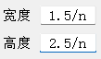表示重设后的图像，宽度为原图像的1.5倍，高度为原图像的2.5倍。使用倍数时请注意填写格式。

# 3 捐赠功能

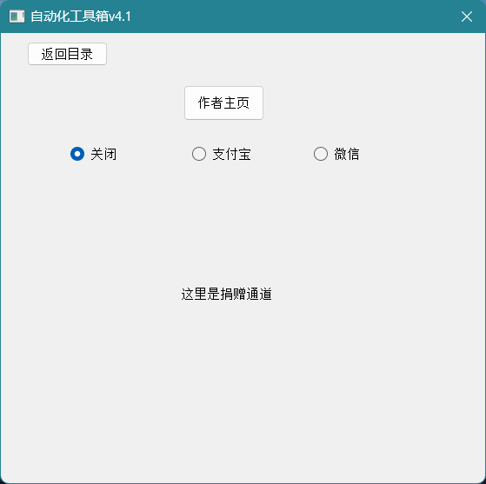

图3.1 捐赠通道

如果觉得软件好用，可以点个捐赠，支持【支付宝】和【微信】两个通道。软件完全免费，捐赠与否不影响后续的更新与维护。

【作者首页】：点击后打开作者的B站首页，期待你的关注。

# 4. 记忆搜索功能

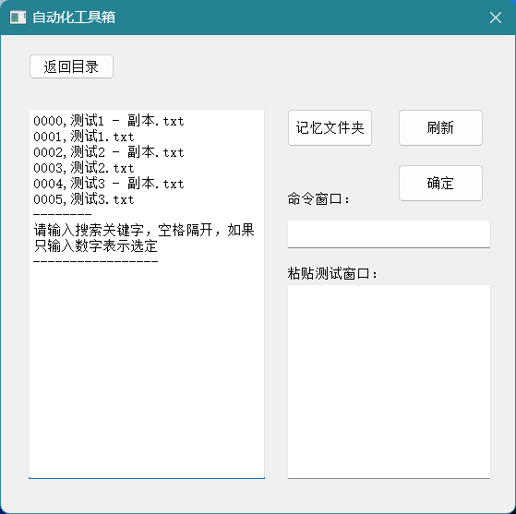

图4.1 记忆搜索

【记忆文件夹】：打开用于存放记忆的文件夹，记忆用txt格式保存

【刷新】：刷新记忆列表

【确定】：输入命令，快捷键【回车】

【命令窗口】：输入指令的窗口，指令支持纯数字输入，代表复制对应的文件内容值粘贴板。关键字输入表示查询对应的记忆文件，关键字可用空格隔开。

【粘贴窗口】：用于测试复制内容是否正确的窗口

# 5.批量处理功能

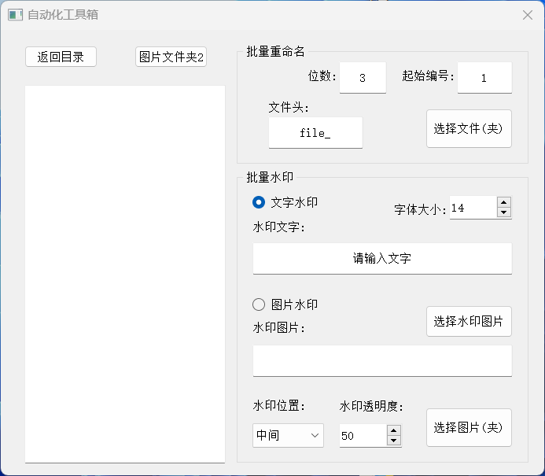

批量处理功能

## 5.1 批量重命名

该功能区主要用于文件的批量重命名。

【位数】：文件重命名时为了保证顺序性，需在位数不足时填充0。例如有200个文件，则位数填写3。有3000个文件，位数则填写4。在不确定有多少文件时，位数可以填写稍大一点。

【起始编号】：重命名后第一个文件的编号。可以省略前面的0。例如从3号开始，填写【3】，而非【03】。

【文件头】：文件的统一格式，例如填写file_时，重命名后的文件名为：file_001，file_002等。支持中文输入。

【选择文件夹】：将需要重命名的文件放入到一个文件夹中，并且选中该文件夹。

## 5.2 批量水印

【文字水印】：为图片添加文字水印

【字体大小】：顾名思义

【水印文字】：输入你要添加的文字

【图片水印】：为图片添加图片水印

【选择水印图片】：选择作为水印的图片

【水印位置】：选择水印在原图中的位置

【水印透明度】：选择水印的透明程度，100代表不透明，0代表全透明。

【选择图片（夹）】：将需要添加水印的原图放到一个文件夹中，并且选中该文件夹。程序将会根据设置自动为每张图片添加水印，并且将结果保存在【图片文件夹2】中。